8. Grafikus felület specifikálása

37 - Vihar

Konzulens:
Hartung István

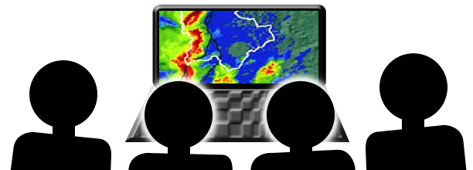

Csapattagok
Herber Máté | QQA5BY | p0l4rf0x@gmail.com
Nagy Krisztián | FDQKAY | nkrisztian89@gmail.com
Pál Balázs Sándor | YZZIKV | arnongoth@gmail.com
Szebeni Szilveszter | UBZ6RP | szebenisz@gmail.com

2010.04.20.

Grafikus felület specifikációja

A grafikus interfész
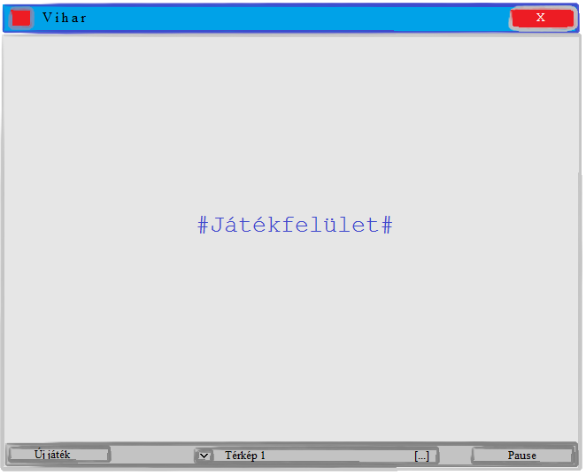
A játékablak (vázlat)

A kezeléshez három gomb nyújt segítséget:
- Új játék indítása: Új játékot indít a kijelölt térképpel.
- Térképválasztó: Térképmappában lévő térképek közül választhatunk
- Pause: Egy pillanatra megállítja a játékot

A grafikus rendszer architektúrája

A felület működési elve
Az elv kiválasztásánál figyelembe vettük az eddig kialakítást, s végül a pull alapú felépítésnél döntöttünk, azaz a felület lekérdezi a modelltől, hogy ki mikor, mit változott. Egyrészt lehetősége van a felületnek az egészet újra kirajzolni (előnyös, ha elrejtettük az ablakot, vagy kezdetben akarunk mindent megjeleníteni), de a frissítéssel csak az rajzolja újra magát (vagy törli előző állapotának helyét), aki frissült. Ehhez létrehoztunk egy IDrawer interfészt (illetve annak specifikus ősosztályait), s ennek deklaráltunk Draw és Refresh függvényeket.

A felület osztály-struktúrája
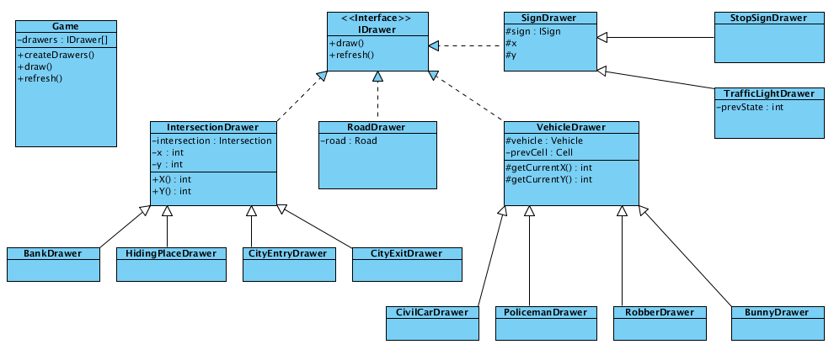
Grafikus felület új osztálydiagramja

Itt jól megfigyelhetőek az új elemek. Az IDrawer interfész mondja ki az alapelveket (draw() és refresh()), ennek leszármazottai specifikusan járműveket, utat (két kereszteződés között), vagy kereszteződéseket, esetlegesen jelzőtáblát tudnak rajzolni. Ez utóbbiról az út gondoskodik, hogy megfelelő helyre kerüljön. Koordinátákat az elágazásokhoz rendelünk (így az út a két elágazás között gond nélkül rajzolhat ki, mert ismeri azokat, s le tudja kérni a koordinátákat – valamint a táblának is tud osztani koordinátákat). A járműveket rajzoló ősosztály képes törölni önmagát az előző mezőről, valamint kirajzolni azt (ami lehet nyuszi, de éppen egy sima civil autó is). Az IDrawer interfészű objektumok egy listáját tárolja a Game, így számára mindenki kirajzolható, illetve frissíthető. A külön (megvalósított) Drawer osztályok pedig szoros kapcsolatban állnak a modell osztályával, így tudják, mit kell kirajzolniuk (például a piros lámpa hol pirosat, hol zöldet).

A grafikus objektumok felsorolása

IDrawer

Felelősség
Deklarálja a szükséges interfészt a játék számára, azaz milyen képességekkel (tagfüggvényekkel) kell rendelkeznie egy önmagát kirajzolni és frissíteni képes osztálynak.

Ősosztályok
-

Interfészek
-

Attribútumok
-

Metódusok
- + void draw(): Kirajzolja az adott elemet a megfelelő helyre.
- + void refresh(): Frissíti az adott elemet, ha van változás (és töröl is, ha szükséges).

SignDrawer

Felelősség
Rendelkezik a szükséges képességekkel, hogy kirajzoljon egy útjelző táblát. Tisztában van vele, hogy hol helyezkedik el (ezt leszármazottainak is láthatóvá teszi), valamint az útjelző interfészt is ismeri.

Ősosztályok
-

Interfészek
IDrawer

Attribútumok
- # sign: ISign: Az adott jelzőtábla/lámpa referenciája.
- # x: int: Az útjelző X koordinátája.
- # y: int: Az útjelző Y koordinátája.

Metódusok
-

StopSignDrawer

Felelősség
A STOP tábla kirajzolásához szükséges függvényeket valósítja meg.

Ősosztályok
SignDrawer

Interfészek
-

Attribútumok
-

Metódusok
- + void draw(): Kirajzolja az adott elemet a megfelelő helyre.
- + void refresh(): Frissíti az adott elemet, ha van változás (és töröl is, ha szükséges).

TrafficLightDrawer

Felelősség
Megvalósítja a közlekedési lámpához szükséges kirajzolás függvényeit.

Ősosztályok
SignDrawer

Interfészek
-

Attribútumok
- - prevState: int: Előző állapota a lámpának (piros, vagy zöld?).

Metódusok
- + void draw(): Kirajzolja az adott elemet a megfelelő helyre.
- + void refresh(): Frissíti az adott elemet, ha van változás (és töröl is, ha szükséges).

IntersectionDrawer

Felelősség
Képes az elágazásokat kirajzolni, azaz bármilyen olyan cellát, mely mint elágazás létezik (ilyen a Bank, a rejtekhely, belépési pontok, stb.).

Ősosztályok
-

Interfészek
IDrawer

Attribútumok
- - intersection: Intersection: Az adott elágazásra (ősosztályra) mutató referencia.
- - x: int: Az X koordináta a térképen.
- - y: int: Az Y koordináta.

Metódusok
- + int X(): Visszaadja az elágazás X koordinátáját.
- + int Y(): Visszaadja az Y koordinátát.

BankDrawer

Felelősség
A Bank kirajzolására képes.

Ősosztályok
IntersectionDrawer

Interfészek
-

Attribútumok
-

Metódusok
- + void draw(): Kirajzolja az adott elemet a megfelelő helyre.
- + void refresh(): Frissíti az adott elemet, ha van változás (és töröl is, ha szükséges).

HidingPlaceDrawer

Felelősség
A rejtekhelyet képes kirajzolni, illetve frissíteni.

Ősosztályok
IntersectionDrawer

Interfészek
-

Attribútumok
-

Metódusok
- + void draw(): Kirajzolja az adott elemet a megfelelő helyre.
- + void refresh(): Frissíti az adott elemet, ha van változás (és töröl is, ha szükséges).

CintyEntryDrawer

Felelősség
Képes a város bejáratának kirajzolására, frissítésére, megkülönböztetve.

Ősosztályok
IntersectionDrawer

Interfészek
-

Attribútumok
-

Metódusok
- + void draw(): Kirajzolja az adott elemet a megfelelő helyre.
- + void refresh(): Frissíti az adott elemet, ha van változás (és töröl is, ha szükséges).

CityExitDrawer

Felelősség
Feladata és képessége a város kijáratát felrajzolni.

Ősosztályok
-

Interfészek
-

Attribútumok
-

Metódusok
- + void draw(): Kirajzolja az adott elemet a megfelelő helyre.
- + void refresh(): Frissíti az adott elemet, ha van változás (és töröl is, ha szükséges).

RoadDrawer

Felelősség
Ki tudja rajzolni az utat. Ezt úgy teszi, hogy ismeri a két elágazást az út két végén. Ezek között húzza ki az utat (hiszen lekérheti az elágazások koordinátáit). Ha talál az úton táblát vagy lámpát, azt is kirajzolja a megfelelő szélére az útnak.

Ősosztályok
-

Interfészek
IDrawer

Attribútumok
-

Metódusok
- + void draw(): Kirajzolja az adott elemet a megfelelő helyre.
- + void refresh(): Frissíti az adott elemet, ha van változás (és töröl is, ha szükséges).

VehicleDrawer

Felelősség
Ki tudja rajzolni a járműveket, vagyis éppen a megfelelő járműhöz tartozó osztály képes erre. Tudja, hogy a járműje melyik, s hol állt az előző esetben (előző cella). Ezen felül tisztában van a jelenlegi X és Y koordinátáival is (lekérhető).

Ősosztályok
-

Interfészek
IDrawer

Attribútumok
- # vehicle: Vehicle: A jármű, melyhez ez a kirajzoló tartozik.
- - prevCell: Cell: Az előző cella, melyen ez a jármű volt/lehetett (törléshez).

Metódusok
-

CivilCarDrawer

Felelősség
Képes civil autó kirajzolására.

Ősosztályok
VehicleDrawer

Interfészek
-

Attribútumok
-

Metódusok
- + void draw(): Kirajzolja az adott elemet a megfelelő helyre.
- + void refresh(): Frissíti az adott elemet, ha van változás (és töröl is, ha szükséges).

PolicemanDrawer

Felelősség
Ki tud rajzolni egy rendőrt a pályára.

Ősosztályok
VehicleDrawer

Interfészek
-

Attribútumok
-

Metódusok
- + void draw(): Kirajzolja az adott elemet a megfelelő helyre.
- + void refresh(): Frissíti az adott elemet, ha van változás (és töröl is, ha szükséges).

RobberDrawer

Felelősség
Képes a bankrabló (játékos) kirajzolására a pálya megfelelő helyére.

Ősosztályok
VehicleDrawer

Interfészek
-

Attribútumok
-

Metódusok
- + void draw(): Kirajzolja az adott elemet a megfelelő helyre.
- + void refresh(): Frissíti az adott elemet, ha van változás (és töröl is, ha szükséges).

BunnyDrawer

Felelősség
Ki tudja rajzolni a húsvéti nyuszit.

Ősosztályok
VehicleDrawer

Interfészek
-

Attribútumok
-

Metódusok
- + void draw(): Kirajzolja az adott elemet a megfelelő helyre.
- + void refresh(): Frissíti az adott elemet, ha van változás (és töröl is, ha szükséges).

Kapcsolat az alkalmazói rendszerrel
A grafikus objektumok laza kapcsolatban állnak a modellel, visszafelé azonban nincsen kapcsolat köztük (tehát a modell nem tud a kirajzolásról). A Game teremti meg a kapcsolatot a kirajzolás és a modell között, amikor frissíti a rajzoló interfészű elemeit.
Ebből következik, hogy a kirajzoló objektumok tisztában vannak a modellben fellelhető megfelelőikkel (az állapotuk ismeretére szükség van), így lekérhetnek paramétereket tőlük (melyet igény szerint megőriznek, lásd közlekedési lámpa). Viszont önkényesen nem rajzolgatnak, ezt a játék teszi lehetővé. Ő felelős a létrehozásért, a kezdeti kirajzolásért (és az invalidálásért), valamint az elemek külön frissítéséért (azaz azok lekérdezéséért). Ezen események menete a következőképpen zajlik:

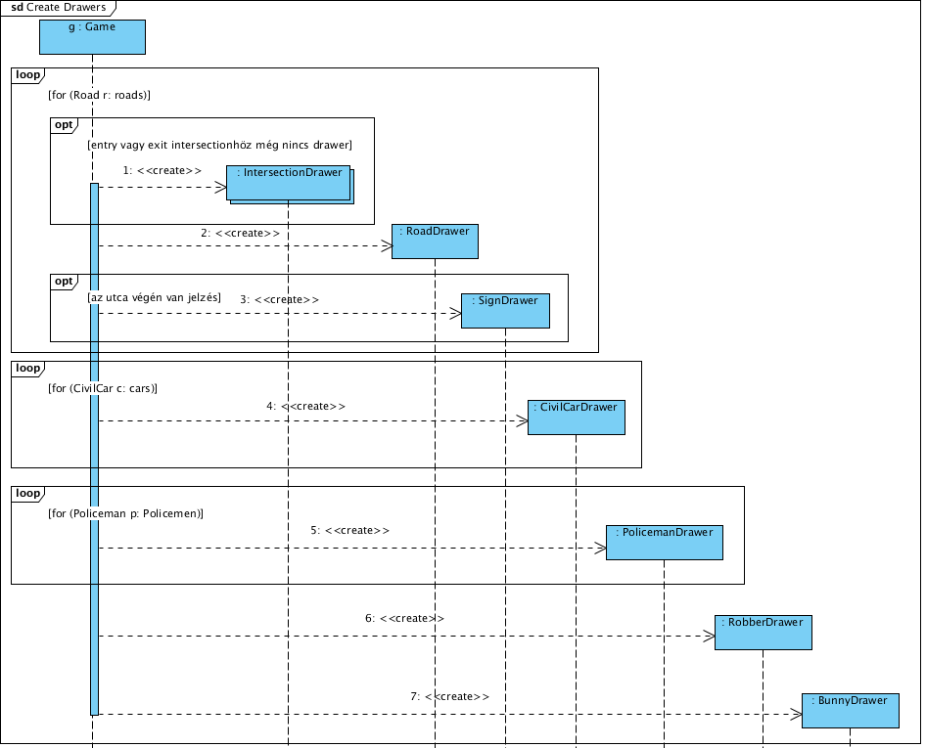
Kirajzolók elkészítése, felelős: a Game
A játék kezdetekor a megfelelő rajzoló objektumokat létrehozza a játék, berakja a listájába (IDrawers-ként).

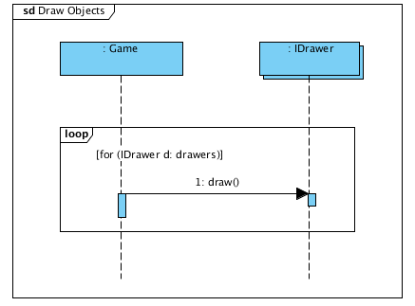
Teljes kirajzolás
A teljes kirajzolás esetén a játék mindenkit felszólít a kirajzolásra, hogy a teljes pálya megjelenjen (pl. kezdetben, takarás után).

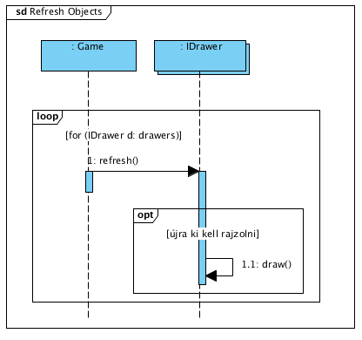
Frissítés
A folyamatos újrarajzolgatást elkerülendő, a Game időnként megkérdezi a teljes listát, hogy ki változott. Ha valaki változást észlel belső állapotában, és ezt szükséges kirajzolással is frissíteni (mert például a STOP tábla állapotait nem jelöljük grafikusan), akkor a rajzoló példány megteszi azt,

Napló

Kezdet | Időtartam | Résztvevők | Leírás
2010.04.14 20:00 | 2.5 óra | Pál | Javadoc magyarítása, kiegészítése
2010.04.14 19:30 | 0.5 óra | Szebeni | Javadoc feladatok áttekintése, karakterkódolás
2010.04.16 11:00 | 1 óra | Szebeni, Pál | Értekezlet, grafikai megoldások
2010.04.06 12:00 | 2 óra | Szebeni, Nagy, Herber, Pál | Értekezlet, grafika kitalálása
2010.04.18.21:00 | 2 óra | Nagy | Grafikus felülethez kapcsolódó diagramok elkészítése
2010.04.19 22:30 | 2.5 óra | Pál | A grafikus felület dokumentációjának elkészítése ábrával
2010.04.20 07:00 | 0.5 óra | Pál | Nyomtatás

Összesítés erre a hétre és eddig:

 | A héten | Eddig összesen
Herber | 2 | 68.5
Pál | 8.5 | 62.5
Szebeni | 3.5 | 73.5
Nagy | 4 | 65.5

